В преддверии Международного дня борьбы с коррупцией
5 декабря 2023 года состоялась встреча со студентами
Вятского государственного университета
Международный день борьбы с коррупцией отмечается ежегодно
9 декабря. Этот день был провозглашен резолюцией Генеральной Ассамблеи ООН от 21 ноября 2003 года № A/RES/58/4 с целью привлечения общественного внимания к проблеме коррупции во всем мире, а также с целью предупреждения и борьбы с ней.
В преддверии праздника 5 декабря 2023 года состоялась встреча сотрудников управления профилактики коррупционных и иных правонарушений администрации Губернатора и Правительства Кировской области и прокуратуры Кировской области со студентами юридического института Федерального государственного бюджетного образовательного учреждения высшего образования «Вятский государственный университет». Участниками встречи стали более 70 студентов.
В ходе мероприятия начальник управления профилактики коррупционных и иных правонарушений Ирина Сипатова рассказала о коррупции как социальном негативном явлении и причинах ее возникновения, нормах российского законодательства, направленного на борьбу с коррупций, запретах, ограничениях и обязанностях, установленных в целях противодействия коррупции.

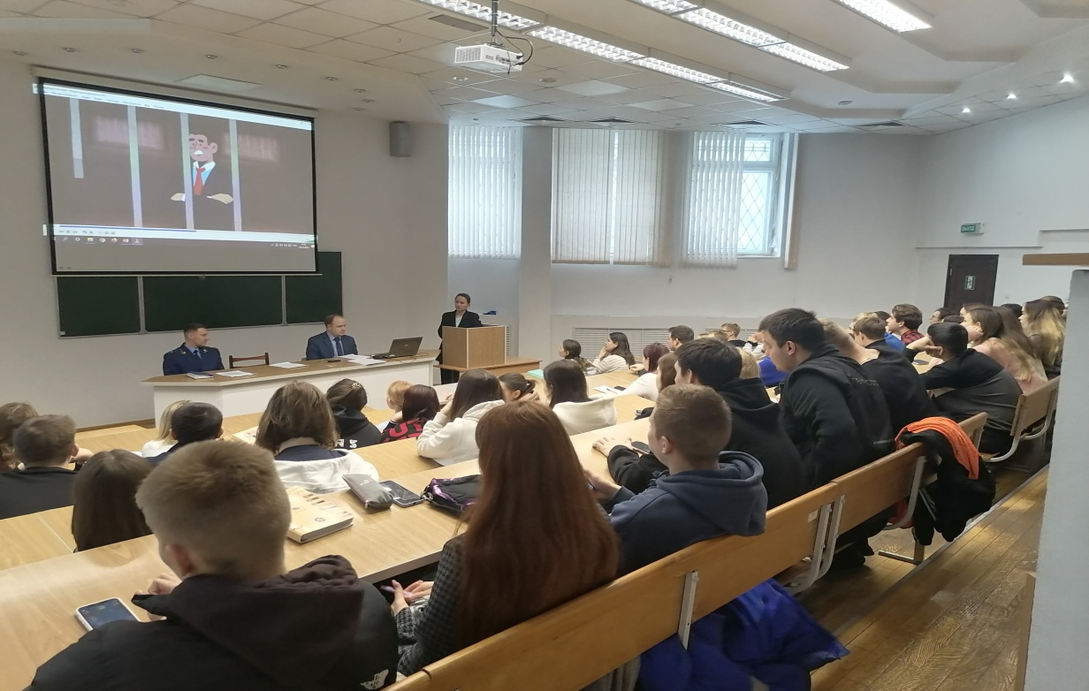

Отдельное внимание уделено направлениям деятельности в сфере профилактики коррупционных и иных правонарушений, реализуемым государственными органами и органами местного самоуправления Кировской области.
Заместитель начальника управления профилактики коррупционных и иных правонарушений Алексей Коновалов рассказал практические аспекты реализации статей 8.2 и 13.5 Федерального закона от 25.12.2008 № 273-ФЗ
«О противодействии коррупции» и привел примеры судебной практики по делам, связанным с нарушениями антикоррупционного законодательства в Кировской области.
Старший прокурор отдела по надзору за исполнением законодательства о противодействии коррупции прокуратуры Кировской области Александр Новиков осветил вопросы уголовной ответственности за коррупционные преступления.
В конце мероприятия среди студентов был проведен антикоррупционный диктант. Итоги диктанта показали высокий уровень антикоррупционной грамотности студентов юридического института.
Во время встречи был показан социальный ролик, посвященный борьбе с коррупцией, и использовались наглядные презентационные материалы.

